2017 - 2018 EĞİTİM – ÖĞRETİM YILI 7. SINIF FEN BİLİMLERİ DERS PLÂNI
I.BÖLÜM
Dersin Adı: | Fen Bilimleri | 7. Hafta (30 Ekim - 3 Kasım 2017)
Sınıf: | 7. Sınıf
Ünite No-Adı: | 1.Ünite: Vücudumuzdaki Sistemler
Konu: | Duyu Organları
Önerilen Ders Saati: | 4 Saat
II.BÖLÜM
Öğrenci Kazanımları/Hedef ve Davranışlar: | 7.1.4.2. Koku alma ve tat alma duyuları arasındaki ilişkiyi, tasarladığı bir deneyle gösterir.  7.1.4.3. Duyu organlarındaki kusurlara ve bu kusurların giderilmesinde kullanılan teknolojilere örnekler verir.  7.1.4.4. Duyu organlarının sağlığını korumak için alınması gereken tedbirleri tartışır.
Ünite Kavramları ve Sembolleri: | Duyu organları ve yapıları  Duyu organlarının sağlığı  Duyu organları arasındaki ilişki
Uygulanacak Yöntem ve Teknikler: | Anlatım, Soru Cevap, Rol Yapma, Grup Çalışması
Kullanılacak Araç – Gereçler:
Açıklamalar: | -
Yapılacak Etkinlikler: | 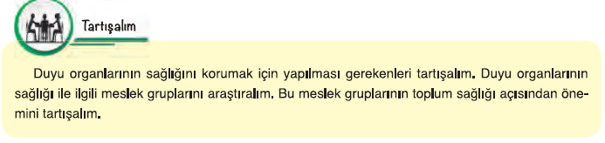
Özet: | 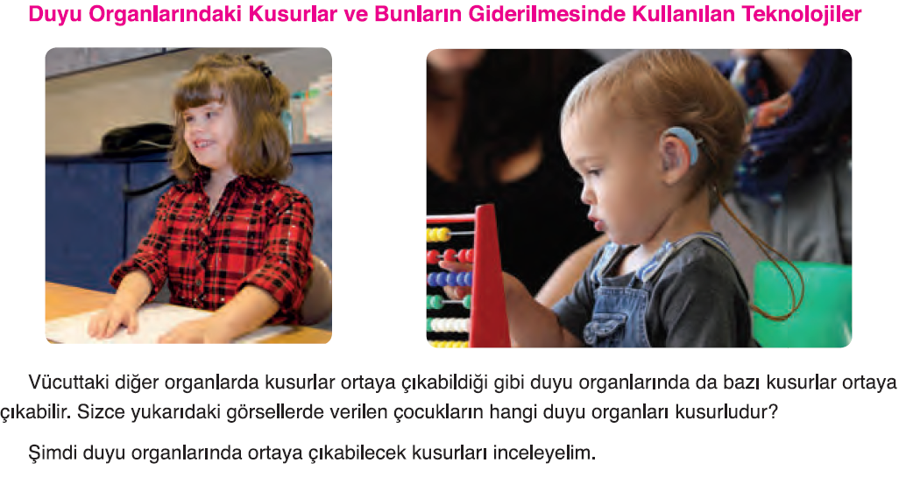  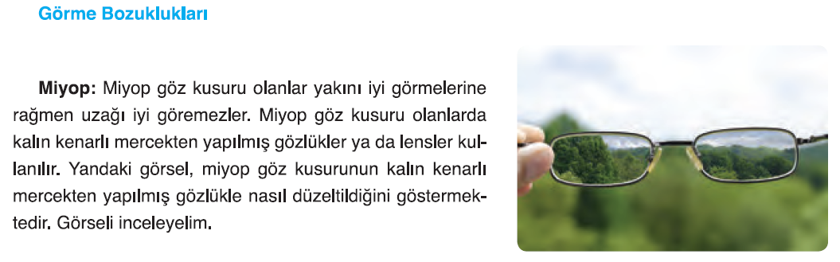  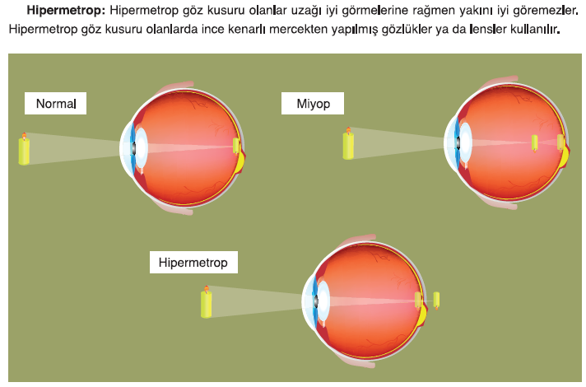  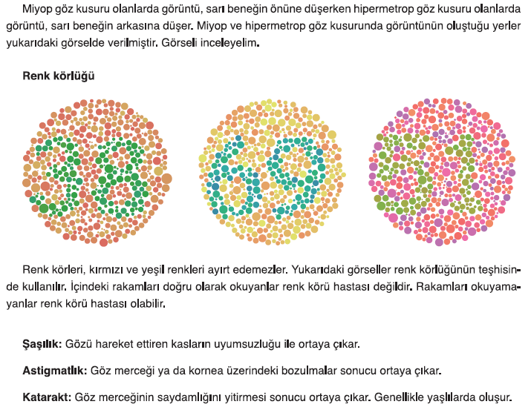  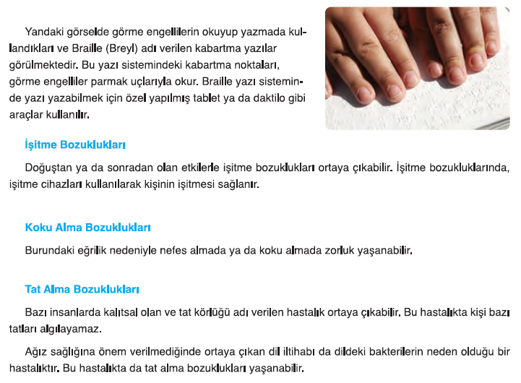  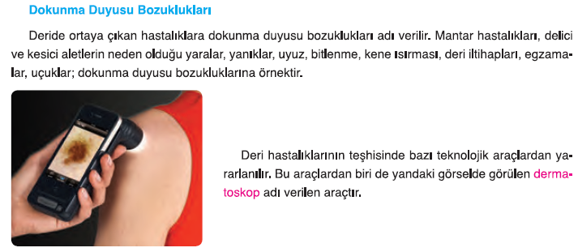  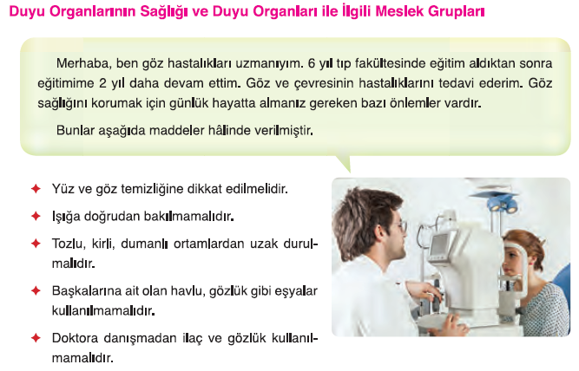  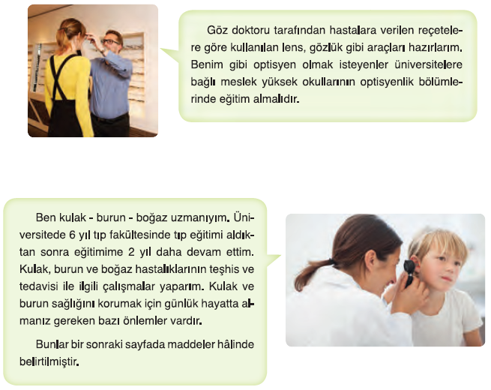  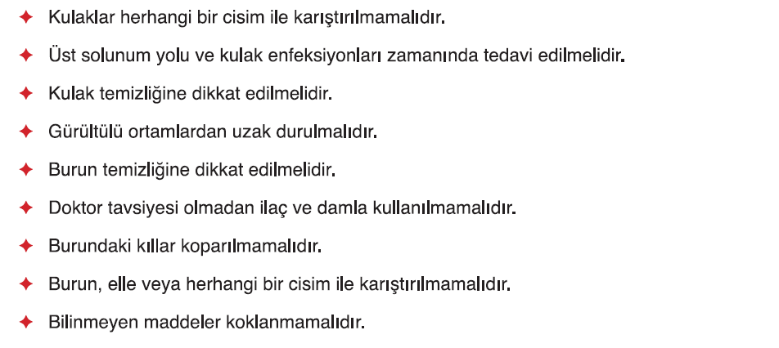  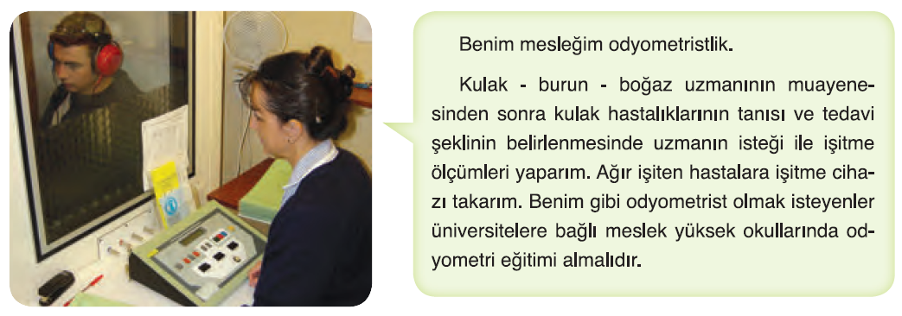  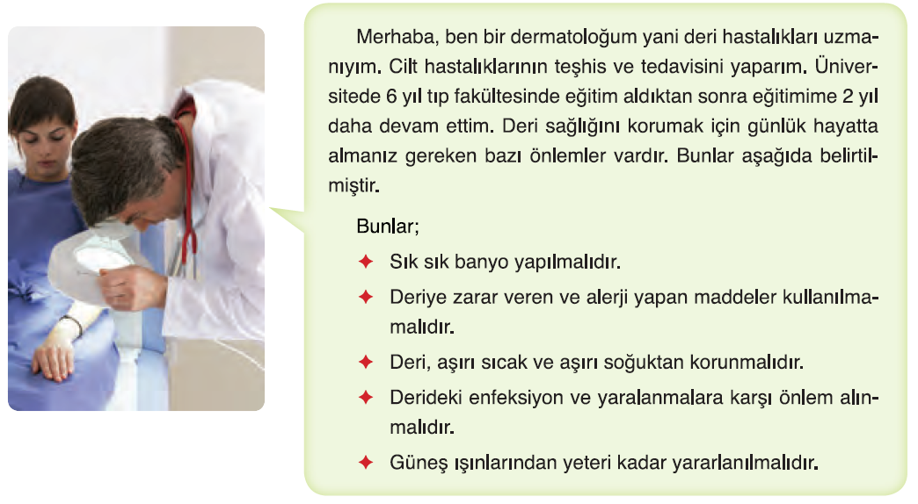
III.BÖLÜM
Ölçme ve Değerlendirme: | Hazırbulunuşluk testleri, gözlem, görüşme formları, yetenek testleri, İzleme / ünite testleri, uygulama etkinlikleri, otantik görevler, dereceli puanlama anahtarı, açık uçlu sorular, yapılandırılmış grid, tanılayıcı dallanmış ağaç, kelime ilişkilendirme, öz ve akran değerlendirme, grup değerlendirme, projeler, gözlem formları vb. tekniklerinde uygun olanları.
IV.BÖLÜM
Dersin Diğer Derslerle İlişkisi:
V.BÖLÜM
Planın Uygulanmasıyla İlgili Diğer Açıklamalar:
………………………………….. Uygundur
Fen Bilimleri Öğretmeni ………………………………………
Okul Müdürü
www.FenEhli.com

